Sistema Gestor de Equipos Feria

Versión:

Fecha: 19/01/2024

[Versión del Producto = V01]

|  |
| --- |
| Queda prohibido cualquier tipo de explotación y, en particular, la reproducción, distribución, comunicación pública y/o transformación, total o parcial, por cualquier medio, de este documento sin el previo consentimiento expreso y por escrito de Dirección de Carrera Informática, Ciberseguridad y Telecomunicaciones. |

HOJA DE CONTROL

|  |  |  |  |
| --- | --- | --- | --- |
| **Organismo** |  | | |
| **Proyecto** | Sistema Gestor de Equipos Feria | | |
| **Entregable** |  | | |
| **Autor** |  | | |
| **Versión/Edición** |  | **Fecha Versión** | 19/01/2024 |
| **Aprobado por** |  | **Fecha Aprobación** | 19/01/2024 |
|  |  | **Nº Total de Páginas** |  |

REGISTRO DE CAMBIOS

|  |  |  |  |
| --- | --- | --- | --- |
| **Versión doc** | **Causa del Cambio** | **Responsable del Cambio** | **Fecha del Cambio** |
| 0100 | Versión inicial | Carlos Luco / Rodrigo Ledezma | 19/01/2024 |
|  |  |  |  |
|  |  |  |  |

CONTROL DE DISTRIBUCIÓN

|  |
| --- |
| **Nombre y Apellidos** |
| Jorge Cortés Gallardo |
|  |
|  |
|  |
|  |

Contenido

1 INTRODUCCIÓN 4

1.1 Objetivo 4

1.2 Alcance 4

2 PLAN DE ASEGURAMIENTO DE CALIDAD 5

2.1 Proceso de desarrollo 5

2.2 Producto del desarrollo 6

2.2.1 Validación del Producto del desarrollo 6

2.2.2 Verificación del Producto del desarrollo 6

3 ANEXOS 7

4 GLOSARIO 8

5 BIBLIOGRAFÍA Y REFERENCIAS 9

# INTRODUCCIÓN

## Objetivo

El objetivo de este documento es definir la estrategia y el conjunto de pruebas que deberán se ejecutadas por los responsables del sistema para validar si el sistema cumple con los requisitos de funcionamiento esperado y proceder así a la aceptación del sistema

## Alcance

Este documento ha sido preparado en el contexto del curso de actualización disciplinaria del área de tecnologías de información de Inacap. El contenido del informe describe los aprendizajes logrados durante la realización del curso. El contenido debe ser utilizado para evaluar y calificar la participación en el curso.

# PLAN DE ASEGURAMIENTO DE CALIDAD

El plan de aseguramiento de la calidad para el desarrollo del Sistema Gestor Equipos Feria contempla 2 dimensiones. El primero relativo al proceso de desarrollo del sistema y el segundo, lo relacionado con el producto del proyecto. A continuación, se describirán las temáticas y actividades relacionadas con los aspectos mencionados.

## Proceso de desarrollo

La estrategia para contribuir a la calidad de la actividad de desarrollo de este nuevo sistema considera 3 etapas relevantes:

* Planificación de dispositivo de aseguramiento.
* Desarrollo de las actividades de aseguramiento.
* Evaluación final del dispositivo de aseguramiento.

Los aspectos que serán cautelados para contribuir a la calidad del desarrollo del nuevo sistema serán los siguientes:

* El nivel del proceso de ingeniería aplicado al desarrollo.
* Los procesos aplicados en la organización del trabajo de desarrollo.
* La documentación utilizada en el proceso y la destinada a la evidencia de la ingeniería.
* La gestión del proyecto en cuanto a uso de recursos y cumplimiento de calendario.

El plan de aseguramiento de la calidad establecerá directrices para las siguientes facetas del proyecto:

* Objetivos del esfuerzo de aseguramiento.
* Los recursos humanos y tecnológicos necesarios para conducirlos.
* Los cargos y responsabilidades del dispositivo.
* Los procesos y actividades para ejecutar el plan.
* El control y seguimiento del plan de calidad.

## 2.2 Producto del desarrollo

El producto del proyecto, el sistema informático, será inspeccionado durante y al final del proceso de desarrollo. Este producto será sometido a procesos de validación y verificación para cumplir tanto las expectativas funcionales exigidas, como el cumplimiento de los estándares de la industria de desarrollo de aplicaciones informáticas.

## 2.2.1 Validación del Producto del desarrollo

La validación del sistema, es decir, el cumplimiento de las expectativas funcionales será desarrollada a través de la siguiente estrategia de aplicación de métodos de prueba:

* Desarrollo de una estrategia de pruebas de caja negra a medida que se desarrollan los componentes del software, en cada incremento.
* Desarrollo de pruebas de aceptación al final de cada sprint de desarrollo.
* Desarrollo de pruebas Alfas y Beta una vez logrado el producto final
* Desarrollo de actividades de pruebas de aceptación asociado a un piloto con usuarios reales.
* Pruebas de stress de rendimiento.

## 2.2.2 Verificación del Producto del desarrollo

La verificación de las características del producto, no solo en su aspecto visual, sino que también a la ingeniería utilizada. Se exigirá al desarrollo el cumplimiento de normas y estándares vigentes en la industria de desarrollo.

* Pruebas de seguridad de vulneración de acceso.
* Pruebas de la calidad de desarrollo asociadas a principios y estándares: Solid, Grasp y GOF.

# ANEXOS

La plantilla para conducir la elaboración de Casos de prueba para el sistema se muestra en la siguiente imagen. Todos los casos de pruebas de validación se elaborarán es esta estructura.

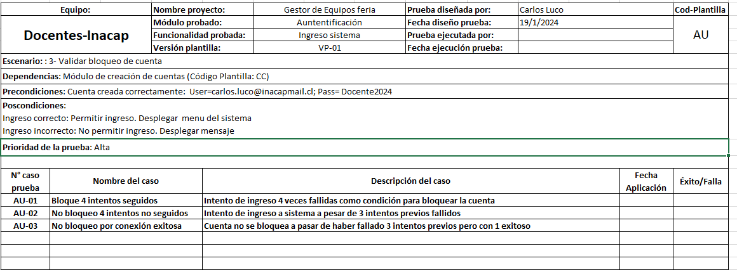

Fig. 01 Encabezado de Escenario de casos de prueba

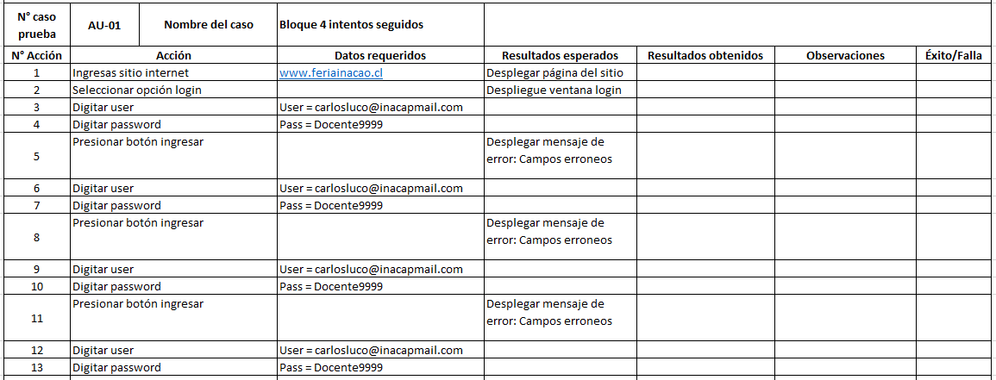

Fig. 02 especificación de Casos de Prueba

# GLOSARIO

|  |  |
| --- | --- |
| **Término** | **Descripción** |
| Solid | Single responsibility, Open-Close, Liskov substitution, interface segregation and dependency inversion |
| Grasp | Object oriented design General Responsibility Assignment Software Patterns |
| GOF | Gang of Four |

# BIBLIOGRAFÍA Y REFERENCIAS

|  |  |
| --- | --- |
| **Referencia** | **Título** |
| Ref. 1 | Estándar IEEE 830 de Especificación de requerimientos |
| Ref. 2 | Pressman, Ingeniería del software, un enfoque práctico. |
|  |  |
|  |  |